欧洲顶级美食：伊比利亚火腿闪耀2025中国国际进口博览会

北京/马德里。伊比利亚火腿作为欧洲美食的标志性代表，是上海2025 年中国国际进口博览会（进博会）西班牙馆的亮点之一。这款地中海风味瑰宝与多款精选美食一同亮相，吸引了全球参观者与行业人士的目光。

11 月 5 日开幕的第八届进博会，汇聚了来自 155 个国家和地区的 4108 家企业，进一步巩固了其全球领先贸易与国际合作平台的地位。

在西班牙对外外贸与投资局（ICEX）展区，伊比利亚火腿带来了全方位的感官体验。展区内不仅有火腿雕刻大师现场展示切割技艺，还有火腿专家分享伊比利亚火腿的历史起源、制作工艺与切割艺术。11 月 6 日至 9 日，该展区成为了国内外经销商、媒体与美食爱好者的聚集地，他们在这里热切探寻着这款欧洲珍品背后的品质与传统。

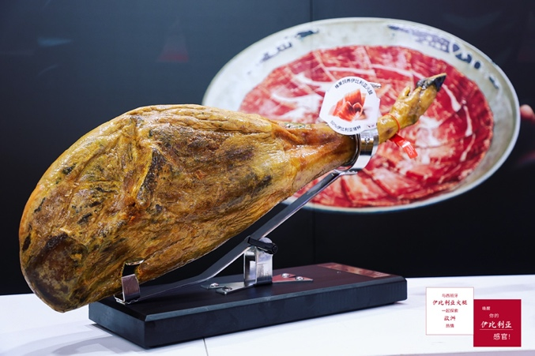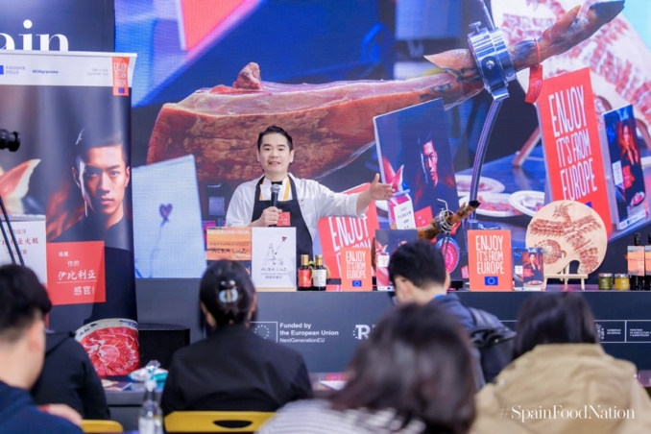

同时，展区也成为了 “唤醒你的伊比利亚感官” 推广项目的展示平台。这一持续了三年的推广项目由伊比利亚猪肉产业联合组织（ASICI）发起，欧盟联合资助，旨在中国市场进行伊比利亚火腿的推广与传播。

该推广项目经一系列面向消费者与专业人士的培训、科普及体验活动，传递伊比利亚火腿作为欧洲饮食与文化遗产的重要组成部分，其所拥有的卓越品质。通过唤醒活动参与者的 “伊比利亚感官”，进一步向中国消费者传达伊比利亚火腿的核心价值所在，即真实性、原产地属性与可追溯性。

进入2025 年以来，伊比利亚猪肉产业联合组织（ASICI）在中国的推广活动持续升级，年初于上海成功揭幕新一轮推广项目，在 5 月参加了SIAL西雅国际食品和饮料展览会，并于9 月在北京举办了两场重磅活动，即面向餐饮专业人士的“伊比利亚火腿雕刻大师班”，以及展示火腿在高端料理中多元应用的“伊比利亚火腿餐厅周”。新版“餐厅周”将在2026 年 1 月惊喜推出。伊比利亚猪肉产业联合组织（ASICI）通过这些举措，进一步巩固了伊比利亚火腿在中国这一重要战略市场的地位。

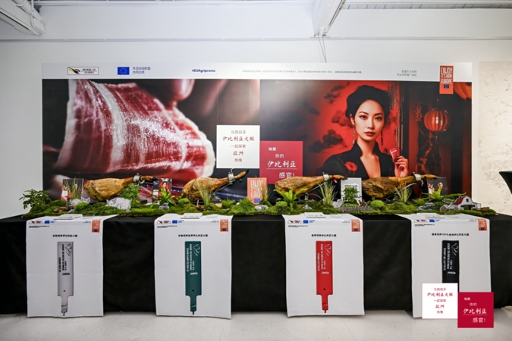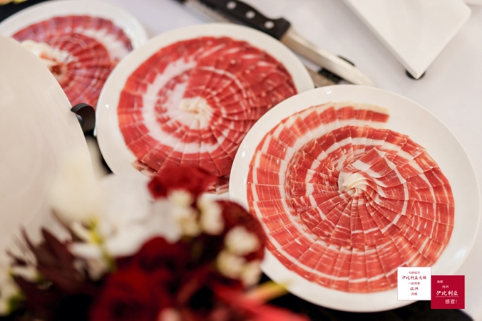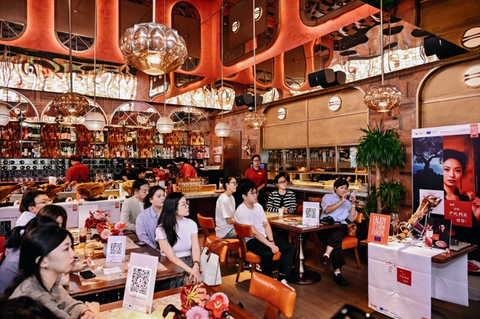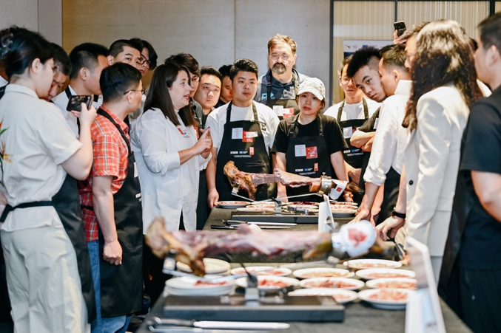

进博会期间，伊比利亚火腿再次吸引了诸多国际参会者的关注。展区内，火腿雕刻大师秀出了精准精湛的切割技艺，而在此驻足的访客们则在专家引导下开启了一场非凡的感官之旅。

伊比利亚火腿起源于伊比利亚半岛，凭借传统饲养方式、精湛制作工艺与独特风味享誉世界。数世纪以来，它征服了皇室成员、主厨与美食家的味蕾，成为文化、精致生活与生活方式的象征。

火腿切割艺术是这一传统最具代表性的体现之一。得到一片完美的火腿切片，需要有充足的耐心与技巧：火腿雕刻大师使用修长柔韧的刀具，以轻柔的锯齿状动作切出 2 至 3 毫米厚的薄片，切片的肥瘦比例均衡，入口便能细腻融化。摆盘方面，专家建议使用纯白色餐盘，将火腿切片从盘沿向中心摆放，遵循 “少即是多” 的理念，让火腿成为真正的主角。

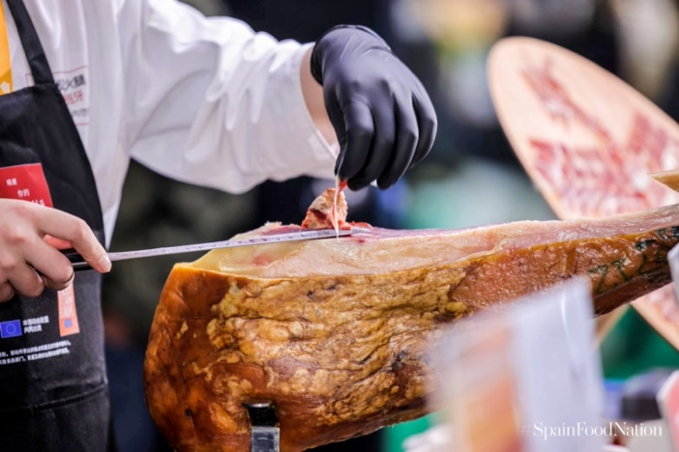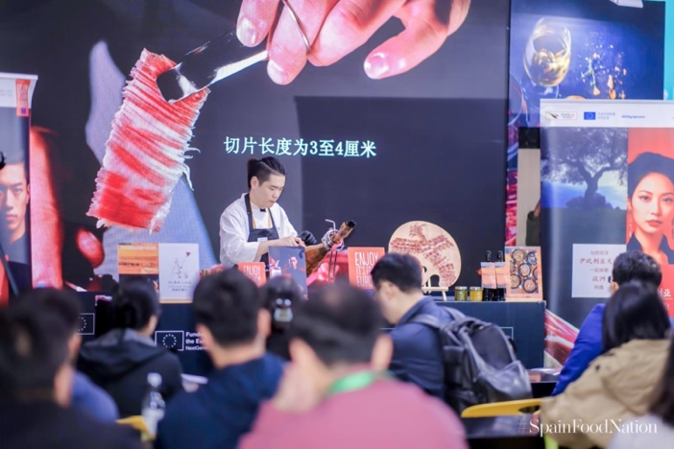

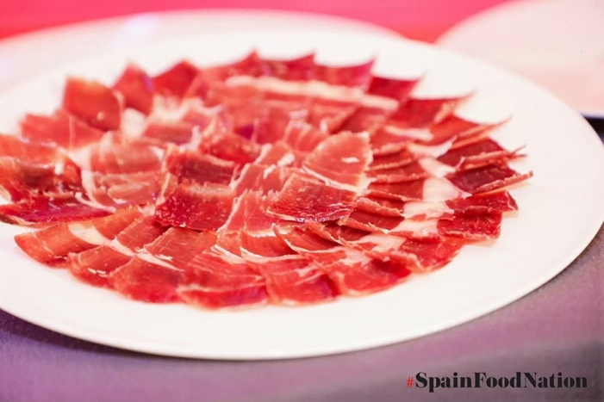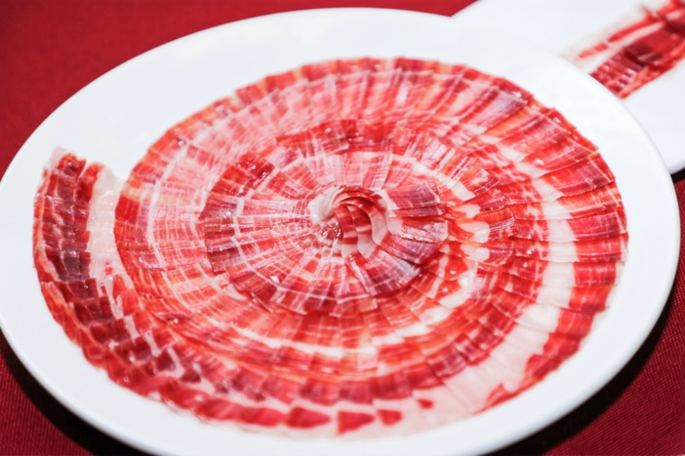

每场展示的亮点环节非“感官品鉴”莫属，在专家的指引下，参与者通过不同的感官体验，最终唤醒了他们的“伊比利亚感官”：

- 视觉上：肉片呈深红色，交织着细密的大理石纹理，暗示着复杂的风味层次；
- 触觉上：质地细腻丝滑，脂肪在室温下即可融化；
- 嗅觉上：散发着烤面包与坚果的香气，萦绕不散；
- 味觉上：甜咸平衡恰到好处，余味带着浓郁的鲜味；

专家建议在24℃左右品鉴伊比利亚火腿，这一温度能充分释放其香气，让人尽情享受丰富风味带来的愉悦感受。

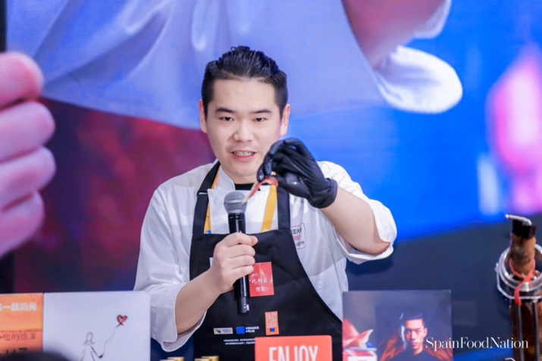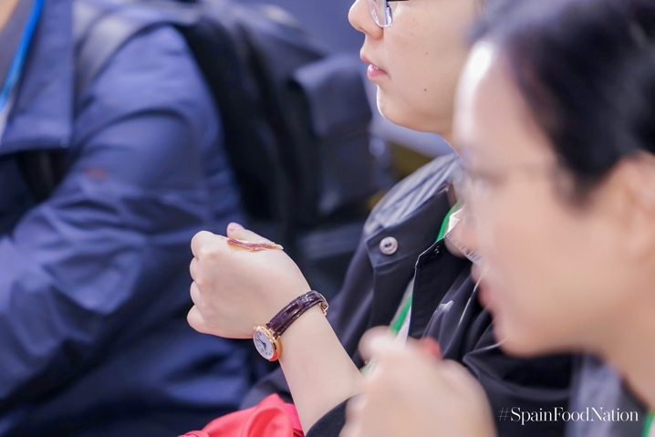

如何辨别正宗的伊比利亚火腿

活动期间，伊比利亚猪肉产业联合组织（ASICI）分发了介绍伊比利亚火腿起源、饲养过程、生产、品鉴及品质保障的宣传资料。资料中详细说明了官方的彩色标签认证体系（黑色、红色、绿色、白色），该体系根据猪的血统纯度与饲养方式，将产品分为四个市场类别。每个标签均带有唯一的独立条形码，确保全程可追溯，保障消费者购买到带有 ASICI 标识的正宗伊比利亚火腿：

- 黑色标签：100% 伊比利亚血统猪，以橡果为食，并在德埃萨牧场林地间自由放养；
- 红色标签：75% 或 50% 伊比利亚血统猪，以橡果为食，并在德埃萨牧场自由放养；
- 绿色标签：100%、75% 或 50% 伊比利亚血统猪，自由放养，以天然牧草与谷物为食；
- 白色标签：100%、75% 或 50% 伊比利亚血统猪，圈养饲养，以天然饲料为食；

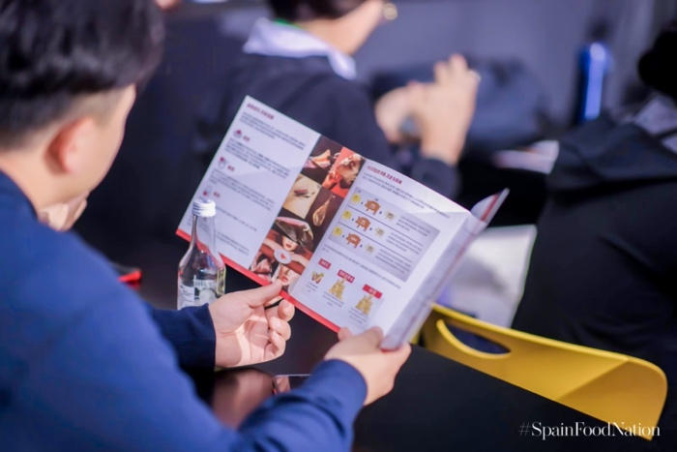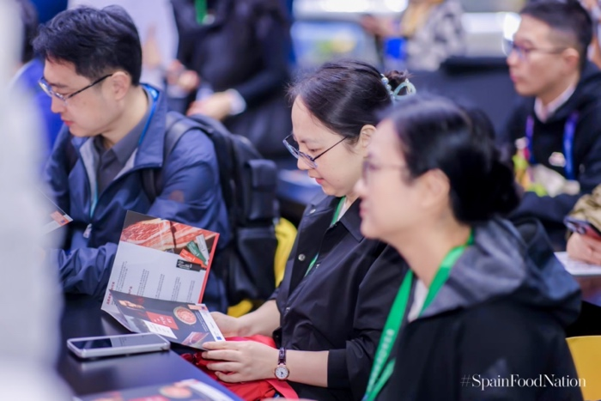

伊比利亚火腿征服中国市场

第八届中国国际进口博览会按一年计意向成交额突破834.9亿美元，比上届增长4.4%，创历史新高。与此同时，伊比利亚火腿出口中国市场的份额也在连年增长，充分显示了中国消费者对其日益浓厚的兴趣与热情。伊比利亚火腿体验区是展会中最受欢迎的区域之一，无论是初次品尝的新手，还是资深爱好者，都深深沉醉于 “唤醒伊比利亚感官” 的过程之中。

作为中西饮食文化交流的 “风味桥梁”，伊比利亚火腿借进博会平台进一步贴近中国消费者，既展现了欧洲传统制作工艺的价值，也为中国餐桌带来多元选择。未来，伊比利亚猪肉产业联合组织（ASICI）将持续推动伊比利亚火腿文化在国内的传播，让更多消费者通过这道美食，感受地中海饮食的精髓与欧洲生活方式的热忱。

关于ASICI
伊比利亚猪肉产业联合组织（ASICI）是一个非营利性的农业食品行业组织，超95%的伊比利亚猪生产组织（养殖户）和超95%的伊比利亚猪肉加工组织（工厂）都是协会的成员。协会成立于1992年，已于1999年得到西班牙农业、渔业和食品部颁发的“伊比利亚猪肉产业的农业食品产业组织”认证。

